第5章 留数 (作业2)
一、选择题：
1．设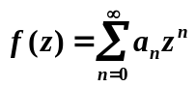在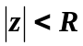内解析，为正整数，那么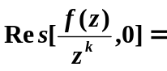( )
（A）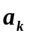 （B）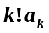 （C）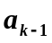 （D）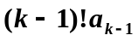
2．在下列函数中，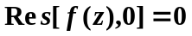的是（ ）
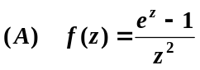 （B）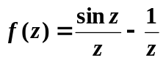
（C）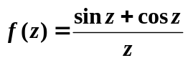 (D) 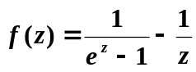
3．设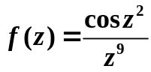则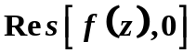=（ ）
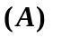； （B）； （C）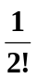； (D) ；
5．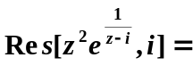 ( )
（A）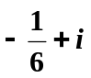 （B）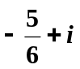 （C）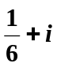 （D）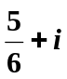
6．下列命题中，不正确的是( )
（A）若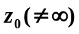是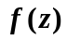的可去奇点或解析点，则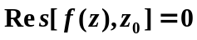
（B）若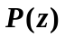与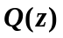在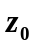解析，为的一级零点，则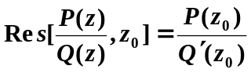
（C）若为的级极点，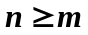为自然数，则
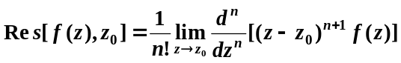
（D）如果无穷远点为的一级极点，则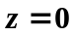为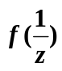的一级极点，并且
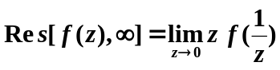
7．积分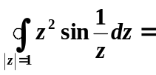( )
（A） （B）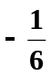 （C）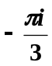 （D）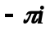
二、填空题
1．函数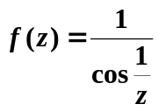在其孤立奇点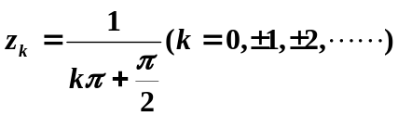处的留数
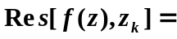 ．
2．设函数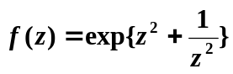，则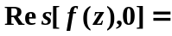 .
3．设为函数的级极点，那么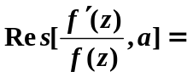 ．
4．设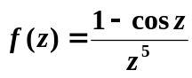，则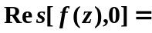 ．
5．设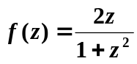，则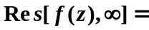 ．
6．函数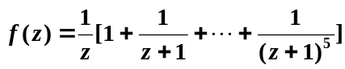在点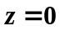处的留数为 .
7．积分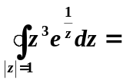 ．
8．积分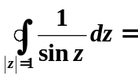 ．

三、计算题：
1. 求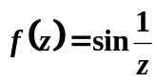在点的留数。

2. 设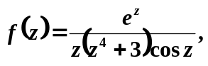求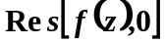。

3.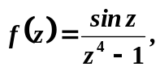求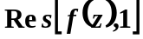。

4. 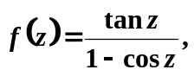求。

5.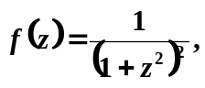求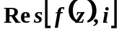。

6.计算函数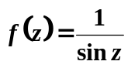在处的留数。

7. 求函数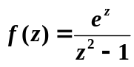在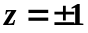处的留数.

8. 求函数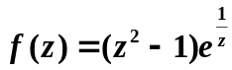的孤立奇点, 判别其类型, 并求函数在孤立奇点处的留数。

